L13 : La domestication des plantes

comment ancêtres ont-ils domestiquer plantes, pour les faire évoluer génétiquement ou retrouver espèces ancestrales (qui par sélection naturelle sont plus résistantes par ex) ?
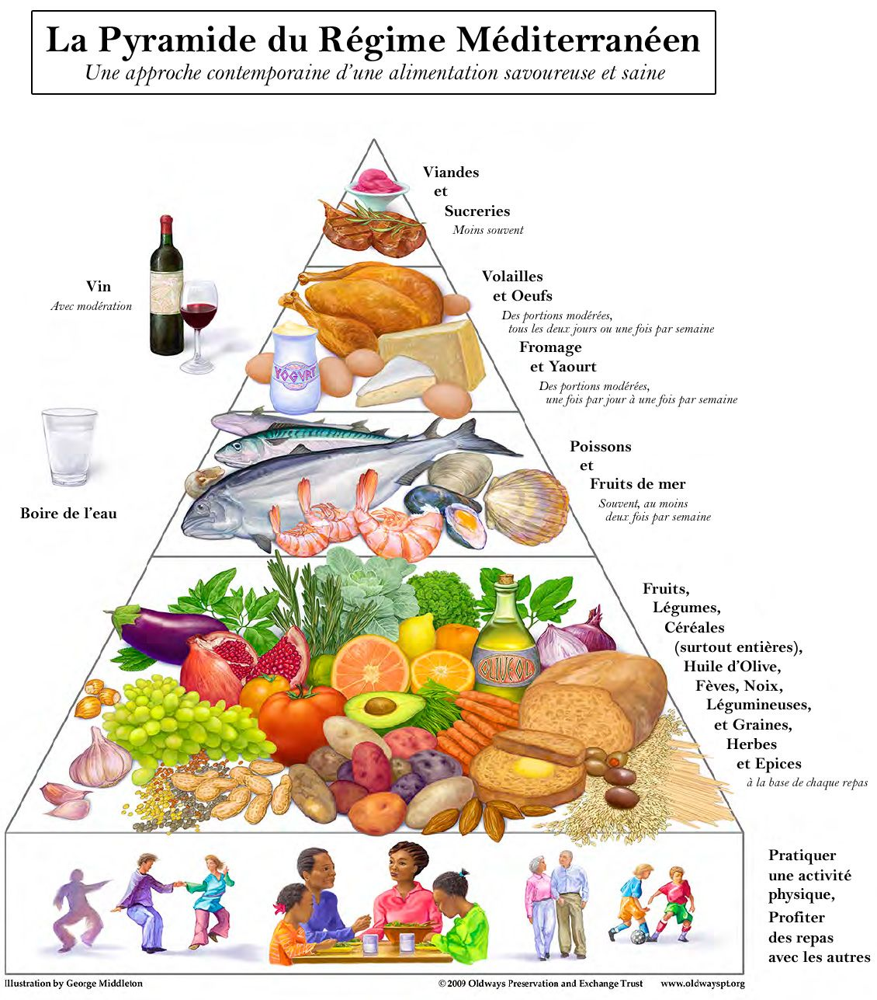
censé de se nourrir majoritairement de végétaux (plus de 50%)
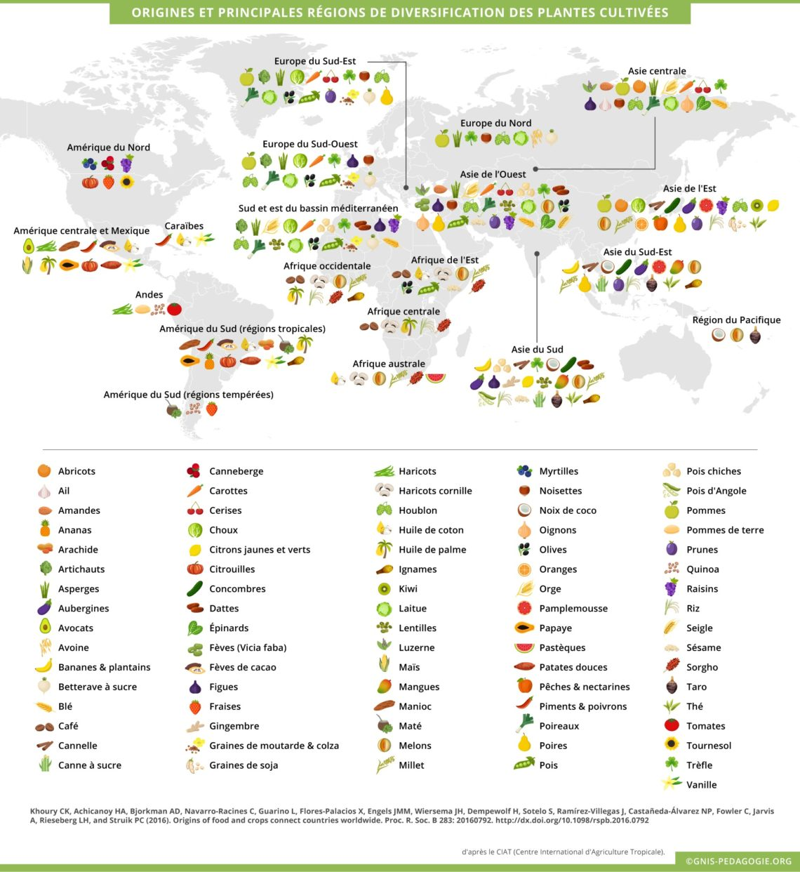
rq : l’huile d’olive bien meilleur pour la santé que beurre

origines des différentes espèces (qui ont ensuite été transporté et amené)
ex Europe Sud-Ouest : pois, poireaux, carottes, oignons, pommes
ex : Amérique du Sud : tomates, fraises que l’on mange aujourd’hui

certaines espèces proviennent de plusieurs région, ex : noix de coco (← hydrochorie)
d’autres spécifique à une (maïs en Am centrale)

maïs grosse part de notre alimentation, notamment dans produits ultra transformé
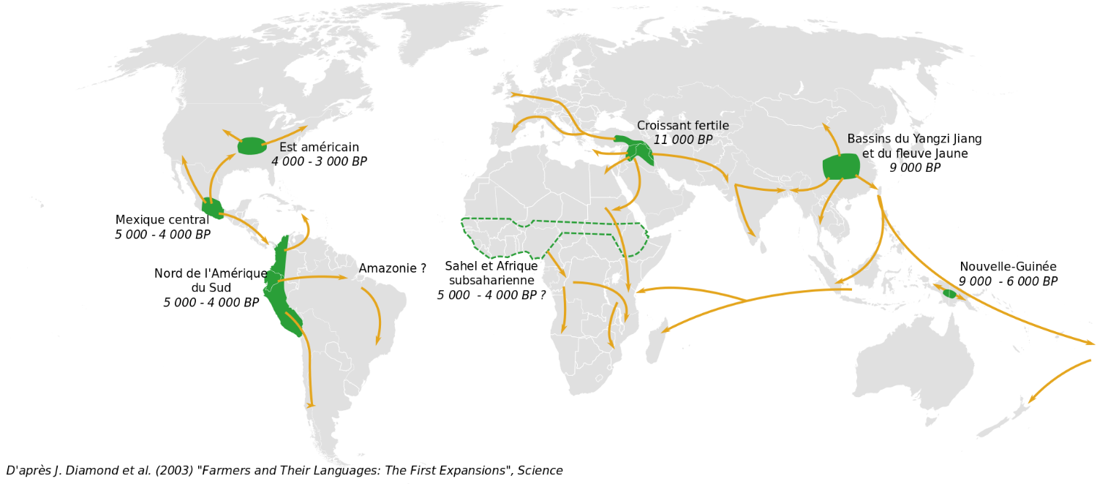
agriculture dvp fin dernière période glaciaire fini, soit environ -11 000 ans, au croissant fertile
⇒ terminé de courir après nourriture
⇒ taux de survit des enfants augmenta

maïs provient de téosinte, domestiquée il y a 7 000 par amérindiens

Constat :
Après la fin de la dernière glaciation, soit vers -11 000 ans, les populations humaines de chasseurs/cueilleurs, ont commencé à planter les graines des végétaux sauvages qu’ils consommaient. Ce fut le début de l’agriculture et avec elle le début de la sédentarisation. Petit à petit, les plantes sauvages ont été modifiées par l’Homme jusqu’à devenir des plantes domestiquées.
On a pu retrouver l’origine de la domestication de la plupart des plantes que nous consommons aujourd’hui et on a même pu identifier leurs ancêtres sauvages.
C’est le cas du maïs, 3ème céréale la plus cultivée dans le monde qui est issu d’une plante sauvage d’Amérique centrale, la téosinte. Cette dernière a été domestiquée, il y a plus de 7 000 ans par les amérindiens. Si aujourd’hui on cultive du maïs et pas de la téosinte c’est qu’il doit posséder des avantages agricoles.

PB : OVCA déterminer quels sont les avantages du maïs sur la téosinte du point de vue agricole.

S : Comparer les deux plantes du point de vue des rendements, de leurs besoins, du phénotype, de la résistance aux contraintes environnementales etc.

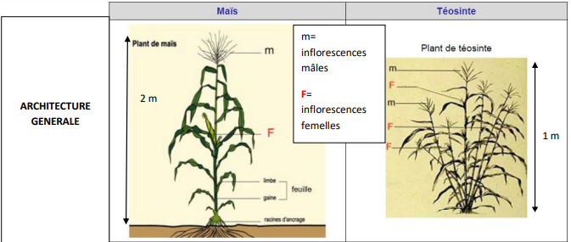
grains maïs st des embryons provenant de fleurs femelles

avantages agricoles de maïs par rapport à lui dus à des phénotypes diff [6] :

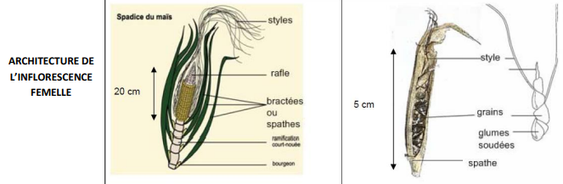
-plant de maïs plus grand (2m vs 1m), à hauteur d’hommes
-moins d’épis, qui sont bien plus gros (20 cm vs 5 cm) avec plus de grains → plus facile à ramasser
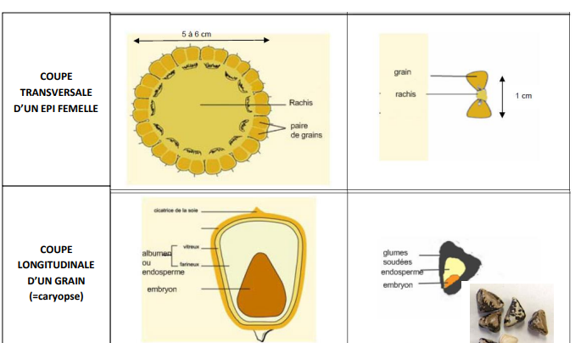
-grains plus gros avec plus de réserves (d’amidon)

-épis de maïs n’a plus de protection (cupule), « grain nu »
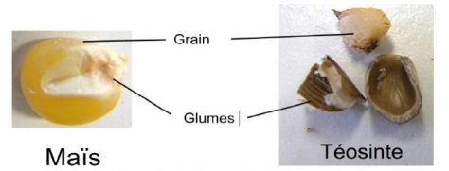

-plant de maïs pas ramifiés → plus d’espace et plus simple en agriculture + peut tt exposé au soleil en les alignant
-grains ne se dispersent pas
(→ humains ont créé une plante par domestication qui sans nous ne survit pas avec grain nus (facilement mangeable) et pas dispersion)

rq : pareil chiens ne survivraient pas sans nous, sauf ceux encore proche du loup

maïs est avantageux pour l’Homme, mais l’Homme procure aussi un certain avantage au maïs : arrosage, fuite des gros phytophages etc.
→ mutualisme.

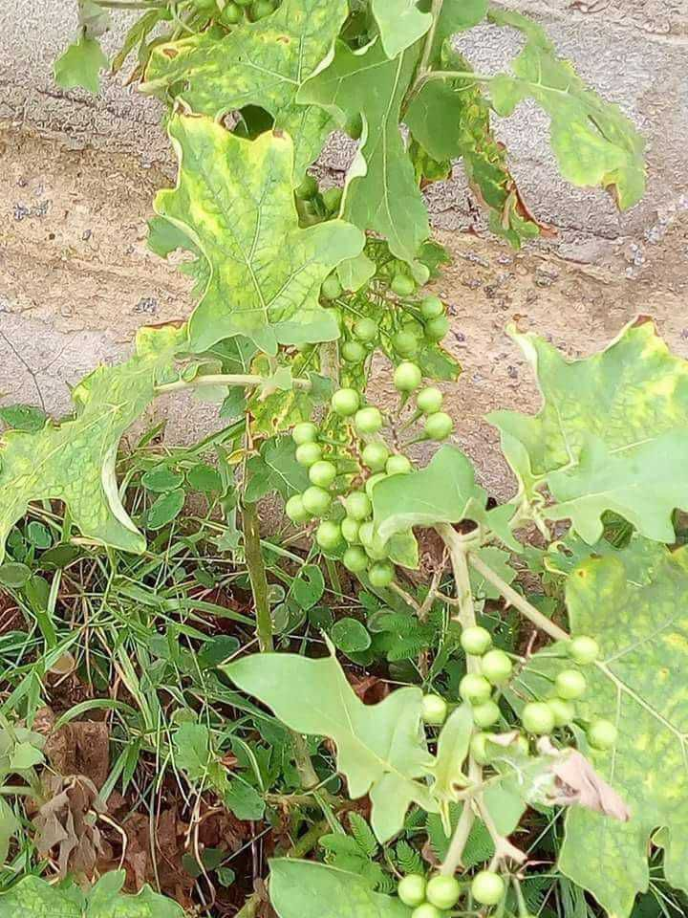
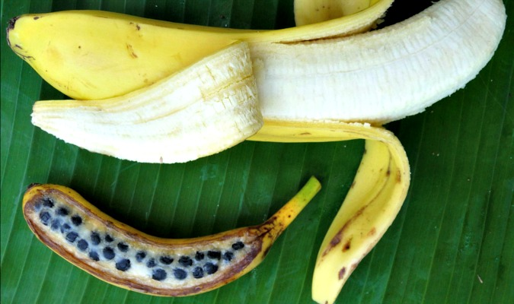
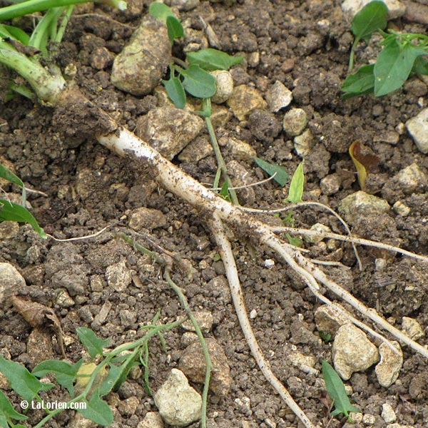
à la base aubergines (originaire d’Afrique) sont des baies

bananes pleines de graines
graines qui se collent aux chaussettes sont de carottes sauvages

!!! légumes existent pas scientifiquement
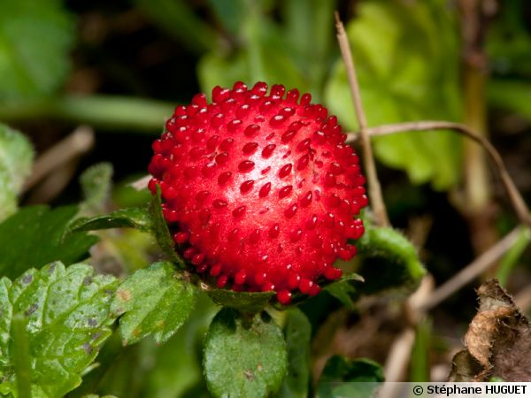
en Europe mangeait fraises des bois

pour augmenter taille du fruit ← polyploïdisation pour augmenter ch et dc nb cellule

I - Le maïs une plante adapté aux agrosystèmes :

La domestication d'une espèce, animale ou végétale, est l'acquisition, la perte ou le développement de caractères morphologiques, physiologiques ou comportementaux nouveaux et héréditaires, résultant d'une interaction prolongée, d'un contrôle voire d'une sélection délibérée de la part des communautés humaines.

Quand on compare le phénotype du maïs et de la téosinte, on déduit aisément que la culture du maïs est beaucoup plus avantageuse pour l’Homme. En effet, le maïs n’est pas ramifié donc prend moins de place pour sa culture ce qui permet d’augmenter le nombre de pied par unité de surface ; il est plus grand à taille humaine ce qui facilite la récolte manuelle ; ses épis sont moins nombreux mais beaucoup plus gros, avec de nombreux grains ce qui procure de forts rendements. Les grains du maïs possèdent des glumes très réduites et non soudées ce qui facilite leur consommation. Enfin, ces grains ne se détachent pas de l’épi contrairement à ceux de la téosinte donc il n’y a pas de perte et ils sont plus riches en amidon car plus gros.
Ces divers avantages sélectionnés par l’Homme pour l’agriculture n’en seraient pas si le maïs était une plante sauvage. En effet, des grains nus sont facilement consommées par les phytophages et le fait qu’ils restent accrochés à leur épi empêche leur dissémination et donc la reproduction.
Néanmoins si le maïs procure des avantages évidents à l’Homme, la réciproque est aussi vraie par certains aspects. Ainsi, l’Homme pourvoit aux besoins du maïs en l’arrosant, en faisant fuir les gros phytophages, en ôtant les plantes en compétition avec le maïs (désherbage) etc…Ainsi, la sélection du maïs par l’Homme s’est opérée au cours de l’établissement d’une relation mutualiste entre plante et êtres humains.
Ce qui est vrai pour le maïs concernant les différences phénotypes l’est aussi pour la plupart des autres plantes qui ont été domestiquées. Ainsi, les fraisiers que nous cultivons dérivent de fraisiers sauvages qui produisent des fraises des bois très petites ; la banane sauvage est petite et remplie de graines ; la carotte sauvage a une racine fine, blanche et peu sucrée ; la tomate sauvage est petite et peu sucrée ; les aubergines sauvages sont minuscules etc…

Conclusion :La sélection exercée par l’Homme sur le Maïs ainsi que sur les autres plantes que nous consommons a retenu des caractéristiques différentes de celles qui sont favorables aux plantes sauvages mais elles sont avantageuses dans un agrosystème. La domestication équivaut donc à de la sélection artificielle.

vu phénotype, maintenant voyons génotype à son origines

Constat :
Si la domestication des plantes se traduit par des différences phénotypiques importantes avec les plantes sauvages, on doit retrouver ces différences au niveau du génotype voire du génome.

PB : OVCA vérifier que la domestication des plantes s’est accompagnée de modifications génétiques.

S : Comparer le génotype et/ou le génome de plantes sauvages et de leurs équivalents domestiqués et identifier les particularités génétiques des plantes domestiquées.
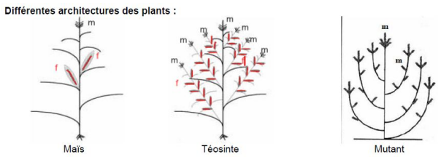
TB1 en lien avec ramification
[12]
chez maïs fleurs poussent sur côté (mâles en haut)
qd TB1 muté, maïs redevient comme téosinte par ramification et donc inflorescence et donc plus de fleurs femelles et donc d’épis

PARVI = terme scientifique pour téosinte

qq diff génétiques de chaîne gène TB1
qd regarde protéines voit que PARV et maïs mélangé, donc pas à l’origine
⇐ mutations surtout silencieuses

il n'existe pas de sites spécifiques aux protéines du maïs, c’est à dire des sites où l'acide aminé est le même chez toutes les protéines TB1 du maïs et différent de celui trouvé chez les téosintes. Cela indique que les protéines TB1 du maïs et du téosinte ont la même fonction : la différence morphologique entre la plante cultivée et la plante sauvage ne s'explique pas par des mutations au niveau de la séquence codante du gène TB1.

Il faut donc une autre explication, on pense à la régulation du gène

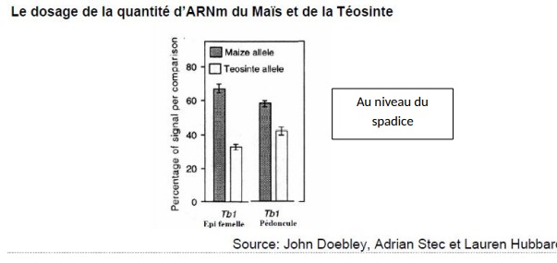
par dosage voit que plus d’ARNm synthétisé par maïs que téosinte
ramification ⇐ Tb1 plus exprimé, produisant plus de protéines
Tb1 semble inhibé ramification, et donc nb d’épis femelles

rq : diff entre individus surtout non pas mutations codant ms diff de degré d’expression (comme la taille)

Crisper = « ciseaux » permettant d’enlever facilement gènes
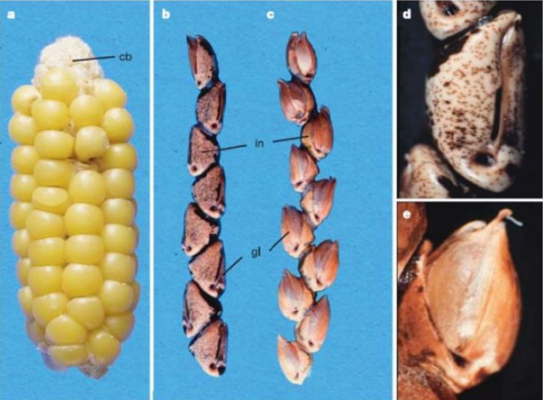

TGA1 contrôlerait fabrication ou non de coque [13]
qd certaine mutation dessus perte coque

qd regarde génotype TGA1 pas de séparation de maïs (M) et téosinte (T)
ms qd regarde protéines séparation entre M et T (2 groupes)
tt ce joue au niveau d’une mutation provoquant substitution Lys par Asn ← substitution G par C en position 18

!!! qd protéines pas modif mais ADN → peut-être séquence régulatrice
qd inverse → voir si une mutation spécifique de l’ADN

tout cela conséquences de sélection judicieuse des amérindiens pour faciliter prod
rq : génétiquement amérindien petits car femmes ds champs téosinte, et hommes préféraient épouser les plus petites

sélection empirique = par exp personelle [14 principe sélection empirique] schéma
⇒ modif du patrimoine génétique

II - Conséquences génétiques de la domestication des plantes :

On estime que la modification de 5 régions chromosomiques suffit à expliquer la domestication du maïs. Parmi elles, figure celle qui contient le gène TB1. Ce dernier intervient dans la ramification des tiges et la mise en place des inflorescences (=groupes de fleurs) femelles. Ce gène est relativement conservé (= a accumulé peu de mutations) entre les téosintes et les maïs et il n’existe qu’une mutation commune aux maïs par rapport aux téosintes (Position 681). Cependant, au niveau protéique, cette mutation est silencieuse. Ce ne sont donc probablement pas de simples mutations qui expliquent le port non ramifié et le faible nombre d’épis femelles du maïs. Par contre, l’intensité de l’expression de ce gène varie entre les téosintes et les maïs. Il y a une « surexpression » chez le maïs qui semble se traduire par une inhibition des ramifications et, du coup, des inflorescences femelles. Un autre gène, TGA1, intervient dans la formation de la cupule qui entoure les grains. Ce gène est plutôt polymorphe cad qu’il présente un grand nombre d’allèles différents à la fois chez les maïs et chez les téosintes. Ceci entraîne une grande variabilité de la protéine TGA1 qui peut suffire à expliquer la progressive régression de la cupule chez les maïs. Enfin, une mutation particulière semble jouer un rôle important car tous les mais la possèdent (position 18 ADN) et elle n’est pas silencieuse au niveau protéique. Ainsi, la domestication du maïs s’est accompagnée de la sélection de mutations particulières mais aussi de la sélection de certains niveaux d’expression des gènes. Ces particularités génétiques choisies pouvaient être déjà présentes dans les populations de plantes sauvages ou sont apparues au cours de la domestication. Les premiers agriculteurs n’ont évidemment pas sélectionné les pieds de téosintes en fonction de considérations génétiques. Ils se sont basés sur l’observation, sur l’expérience et pas sur la théorie. On dit qu’ils ont pratiqués une sélection empirique des plantes et ce type de sélection a duré des millénaires. Le principe est de garder d’une année sur l’autre les graines des individus possédant des caractéristiques intéressantes. Petit à petit, chaque population de plantes pré-domestiquées s’est homogénéisée sur un territoire donné et cette homogénéisation s’est souvent accompagnée d’un appauvrissement de la diversité allélique. Mais entre -elles les populations ont conservé une certaine hétérogénéité. En effet, la plupart des plantes que nous consommons aujourd’hui ne sont pas le fruit d’un seul épisode de domestication et ces épisodes se sont parfois produits dans des régions géographiques éloignées. De plus, au cours du temps, les caractères choisis par les agriculteurs ont pu varier. Il en résulte la création, pour une espèce végétale donnée de variétés différentes qui sont une forme de biodiversité. Parfois le nombre de variétés est très impressionnant comme dans le cas du riz qui possède plus de 150 000 variétés ! On parle de variétés

[14]

domestification différent suivant lieu et temps
fortement cas du riz
→ variétés (=plantes sélectionné de manière empirique dans un lieu précis, possédant des caractéristiques propres, mais pouvant se reproduire avec d’autres variétés)
pour animaux parle de race

wax = cire
maïs waxy modrene provenant d’hybridaiton entre waxy chinois et tradtionnel euro, utilisé pour industries (ex : plastique compostable, bioéthanol, etc)

pour reproduire nos homozygotes castre maïs, en enlevant fleurs, de maïs européens en arrachant mâles, et chinois en enlevant femelles
→ F1 : obtient maïs hybride, avec caractère de européen
effet d’hétérosis = être plus fort qd hétérozygote
rq : métis plus fort statistiquement, à l’opposé plus faible pour consanguins

peut pas faire crossing-over car plante annuelle

croisement entre F1 → obtient en partie nouvelle variété waxy moderne homozygote au rendement élevé

rq : aujourd’hui fruits au moins bon goût, car délaissé au profit du productivisme

rq : salade plus petite meilleure car plus concentré

relicas de 2e génération : encore petit effets hétérosis

OGM produit en jouant sur génotype
ex : cherche riz besoin moins d’eau avec moins de stomate

pomicotumme : hybride de abricot, pêche et prune

[17] agrumes issus de nbeuses hybridation interspécifique entre 4 agrumes originels, puis hybridation intervariéto

pb de certains OGM : ex : résistance à la pyrale ⇐ produit lui-même sont insecticide, que nous mangeons, ou tolérance herbicide ⇐ molécules qui y résistent que nous mangeons dangereuses

certains surtout positifs : ex : résistance à sécheresses par moins de stomates

transgenèse pour OGM :
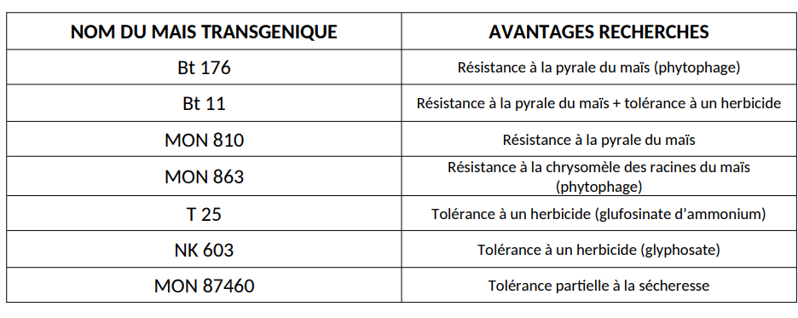
-prend gène d’intérêt (insecticide par ex), que l’on fait en plasmide dans une bactérie qui le passe à plante par transfert horizontal, puis culture
- ou gène mis dans billes de tungstène, puis bombarde cellules plantes → qqunes survivent avec gène intégré
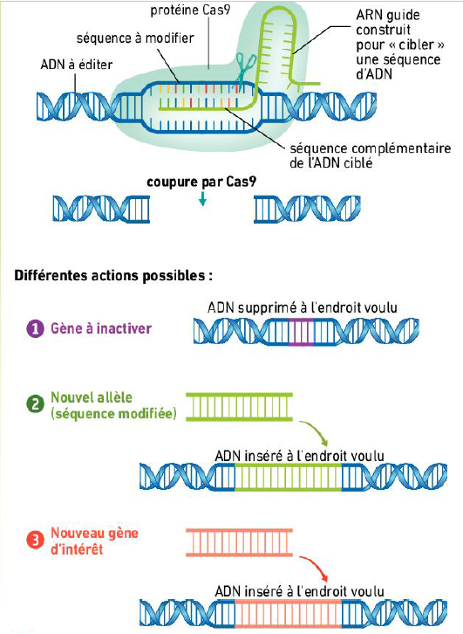
Crisper Cas 9
va balayer chaîne ADN avec complexe protéine + ARN complémentaire, puis coupe qd trouve morceau ciblé ou autres possibilités (ajout de nucléotides pour empêcher expression, )

IV
conclu

